19. IZZIV
KOLEDOVANJE

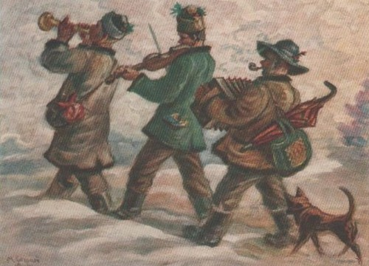
»Od hiše do hiše, od vrat do vrat«, koledniki nosijo dobre želje, varnost in veselje.
Običaj koledovanja izvira še iz časov rimskega imperija. Rimljani so prvi dan meseca imenovali »calendae« in kalende ob začetku leta so bile še prav posebej svečane in hrupne, ko so ljudje v sprevodih hodili po mestu ter peli in plesali. Koledniki pri nas so bili vaški fantje in godci, ki so hodili od hiše do hiše in prepevali ter igrali koledniške pesmi.
Kolednica je pesem, ki jo koledniki zapojejo osebi ali več osebam, ki jih hočejo počastiti in jim voščiti srečno novo leto. Kolednice se začnejo s pozdravom, sledi mu voščilo, ki se mu lahko doda prazniku primerno besedilo, nato je prošnja za dar, zahvala zanj in poslovitev. Kolednice so lahko govorjene, če so v obliki voščila, praviloma pa koledniki pojejo.
Izziv: Postani kolednik, nekoga obišči (zaradi karantene ga lahko ga tudi pokličeš). Vošči s pesmijo – kolednico s katero boš zaželel srečno novo leto.

ČESTITAM ZA OPRAVLJEN IZZIV!
_______________________________________________
ČE SI IZZIV USPEŠNO OPRAVIL V KNJIŽICO VPIŠI:
IME IZZIVA: KOLEDOVANJE
KOGA SI OBISKAL, GA POKLICAL S KOLEDNIŠKO PESMIJO:_________________
Datum:_____________________

